**目 录**

测试题部分 2

一、 基础部分 2

二、 数组和字符串 3

三、 正则 4

四、 DOM、内置对象和盒子模型 4

五、 综合面试题 6

六、 Ajax 8

七、 关于this的绑定涉及到函数的调用方式 8

八、 jQuery 9

答案部分 10

一、 基础部分问题以及答案 10

二、 数组和字符串 18

三、 正则 21

四、 DOM、内置对象和盒子模型 24

五、 综合面试题 32

六、 Ajax 48

七、 关于this的绑定涉及到函数的调用方式 50

八、 jQuery 51

九、 联系我们 54

测试题部分

1. 基础部分
2. **js中有几种数据类型？**
3. **var a=b=c=d=5是什么意思，如果接下来再写一句d=9,a,b,c的值会变化吗？**
4. **var a=b=c=d=[1,2,3,4,5]是什么意思？如果接下来再写一句d[5]=9，a,b,c的值会发生变化吗？**
5. **var a=b=c=d=[1,2,3,4,5]是什么意思？如果接下来再写一句d=[9]，a,b,c的值会发生变化吗？(这题难度稍高)**
6. **var n=(1,2,3,4,5)，n的值是多少？**
7. **如何知道一个变量的数据类型？**
8. **var str=true+11+null+9+undefined+’zhufengpeixun’+false+null+9+[]，str的值是多少？为什么？**
9. **在js中，[]和{}表示什么？**
10. **语法i++,++i和+i是什么意思？**
11. **什么叫全局变量，什么叫局部变量？是如何定义出来的？**
12. **什么叫保留字，在定义变量时我们应该注意那些？**
13. **定义变量名或方法、属性名，有什么规范原则吗？请说一说。**
14. **在IE,FireFox,Chrome这三个浏览器中，如何查看js代码的报错？**
15. **说一说html代码，css代码和js代码的注释的写法**
16. **循环语句有几种写法？用不同的写法写出九九乘法表？**
17. **条件语句有几种写法，用不同的写法写出判断当天是星期几的方法。**
18. **NaN是什么意思，这个值有什么特点？**
19. **先看下面代码：**

**switch(str){**

**case "/01.gif" :**

**oImg.src="images/02.gif";**

**return;**

**case "/02.gif" :**

**oImg.src="images/03.gif";**

**return;**

**case "/03.gif" :**

**oImg.src="images/04.gif";**

**break;//如果不加break,则会怎么样**

**case "/04.gif" :**

**oImg.src="images/01.gif";**

**break;**

**}**

**如以上代码所示：在条件判断中用到了break;还有的地方用到了return，请问这两者有何区别，这里如果既不用break也不用return行不行，会有什么样的后果。**

1. **写一个通用的整数随时学方法，要求有两个参数，用来限定随机数的上限和下限，方法最终能返回这个符合条件的随机数。比如这个方法名叫fn,则fn(30,48)会返回一个介于30和48之前的一个整数（可以等于30或48）；**
2. **2012年的春节是2012年1月23日，请写一段代码，算出现在距离春节还有多少天多少小时多少分多少秒。**
3. **见如下代码：**

**<div name='A'>InfoA-1</div>**

**<div name='A'>InfoA-2</div>**

**<div name='B'>InfoB-1</div>**

**请使用Javascript找出name='A'的内容，并用alert方法显示出来。如上的代码，最终应该打印出 “InfoA-1,InfoA-2”**

1. **请问alert(Number('08'));输出的结果是什么？**
2. **求出数组中的最大值 var a=[33,5,77,88,9,31,22];**
3. **给出删出li的正确方法。**

**<ul id="ul1">**

**<li>nodeList</li>**

**<li>nodeList</li>**

**<li>nodeList</li>**

**<li>nodeList</li>**

**<li>nodeList</li>**

**<li>nodeList</li>**

**<li>nodeList</li>**

**</ul>**

**<script type="text/ecmascript">**

**var eles=document.getElementById('ul1').getElementsByTagName('li');**

**//目的是把所有的li都删除，以下这种做法有没有问题，为什么会出问题，如何解决**

**var liLength=eles.length**

**for(var i=0;i<li.length;i++){**

**eles.item(i).parentNode.removeChild(eles.item(i));**

**}**

**</script>**

1. 数组和字符串
2. **说说数组的常用方法**
3. **请把这个数组按从大到小的顺序排列：var arr=['90px','100px','10px','45px','30px'];**
4. **字符串方法：indexOf和lastIndexOf的功能是什么？有什么区别？**
5. **字符串方法：substr和substring的功能是什么？有什么区别？**
6. **请编写一个JavaScript函数 parseQueryStr，它的用途是把URL参数解析为一个对象：用法如：var obj = parseQueryString(url);例如： www.zhufengpeixun.cn?course1=js&course=css; 则obj的值为{course1:js,course:css }**
7. **请把这个数组里的数字替换成中文：var arr=['壹','贰',3,4,'伍'];**
8. **删除数组中的第m到第n项，用什么方法？**
9. **请分析下面的数据格式，按生成的结果，写出代码：  
   var arr=[{name:'小秦',age:24,say:'我是在珠峰培训学习的js'},{name:'小西',age:25,say:'我是在珠峰培训学习的css'}];  
   请把以上数据取出来，变成二句话：  
   “小秦今年24岁，小秦说：我是在珠峰培训学习的js”  
   “小丁今年25岁，小丁说：我是在珠峰培训学习的css”**
10. **请用JavaScript写一个format函数，实现如下需求：（15分）**

**调用format("{v1} {v2}!", {v1: "hello", v2: "zhufeng"})，返回 "hello zhufeng!"**

**调用format("{0}, {1}!", ["hello", "zhufeng"])，返回 "hello, zhufeng!"**

**调用format("{0}, {1}!", "hello", "zhufeng")，返回 "hello, zhufeng!"**

1. 正则
2. **请写一个字符串转成驼峰的方法？o_div_style_positio转成oDivStylePosition**
3. **查找字符串中出现最多的字符的个数？**
4. **如何给字符串加千分符？**

**例如：3562123761 -> 3,562,123,761**

**加一题，把222472213111177中连续重复的数字去掉，即变成：24721317**

**答案提示：写一个这样的正则:reg=/(\d)\1+/g,然后替换。用到了分组引用，具体的写法自己完成吧，这已经帮的够多了。**

1. **写一个正则表达式判断字符串是否是对称数?**
2. **正则验证：当下面这个表单提交的时候，输入框中不能为空，如果有空格必须把空格去掉，必须是合法的手机号。**

**<form id="form1" action="" method="get">**

**请输入电话号码：<input value="请输入电话号码" id="mobi" name="" type="text"/>**

**<input name="" type="submit" />**

**</form>**

1. **用正则分解如下超链接：**

**<a href="http://www.zhufengpeixun.cn/">珠峰培训</a><a href="http://www.zhufengpeixun.com/">珠峰视频</a><a href="http://www.zhufengpeixun.cn/b/forum.php?mod=viewthread&tid=66&page=l">国内顶级的师资团体</a>**

1. DOM、内置对象和盒子模型
2. **DOM创建元素，追加元素，移动元素，复制节点,删除，替换元素的方法？**
3. **innerHTML和innerText的区别？**
4. **innerHTML,textContent,innerText,value和nodeValue这四个属性的区别是什么？**
5. **写一个和insertBefore相对应的insertAfter方法（在某个DOM元素后边追加元素的方法），并且写出完整测试用例。**
6. **写出和appendChild相对应的prependChild方法（把某个DOM元素添加成为某个DOM元素的第一个子节点），并且写出完整的测试用例。**
7. **写一个方法，能够实现：获取某元素节点指定标签名的子元素节点。并且写出测试用例。**
8. **setInterval和setTimeout的区别、它们的返回值是什么类型，表示什么含意呢？**
9. **DOM中节点有多少种类型？元素节点和文本节点的区别，它们有浏览器兼容性问题吗？**
10. **childNodes和children的区别**
11. **js中的document.documentElement和document.body的区别**
12. **documentFragment是什么，它有什么用途，它对浏览器的性能有什么影响？**
13. **说出常用的数学方法？**
14. **编写一个：取得指定范围的随机数的方法**
15. **常用的时间方法有那些？**
16. **时间类创建实例时带参数的方式有几种**
17. **说一说Date类中的getTime方法**
18. **this关键字是表示什么意思？**
19. **innerText这个属性firefox浏览是不支持的，firefox用什么属性替代innerText这个属性，请写一个没有浏览器兼容性的获取元素文本的方法。**
20. **如何获取网页元素的css样式值？（要求浏览器兼容性问题）**

**答：**

1. **点击下面的li，会弹出什么结果，为什么？如果能点击li的时候，弹出对应的索引号。  
   <ul>**

**<li>列表一</li>**

**<li>列表二</li>**

**<li>列表三</li>**

**</ul>**

**<script>**

**var aLi=document.getElementsByTagName('li');**

**for(var i=0; i<aLi.length; i++)**

**{**

**aLi[i].onclick=function()**

**{**

**alert(i);**

**};**

**}**

**</script>**

1. **怎么得到浏览器滚动条的位置？**
2. **怎么得到浏览器的高和宽度**
3. **Js中，clientHeight和offsetHeight有什么区别？**
4. **Js中，offsetLeft的值和由定位产生的Left属性的值之间，有什么异同？**
5. **请写一个获取元素相对于屏幕距离（注意，是相对于屏幕的，不是相对于定位参照物的）的方法：getPos()**

**用法 ：var L = getPos(obj).x; var R = getPos(obj).y;**

1. **DOM2级绑定的优点及兼容性问题**
2. 综合面试题
3. **以下哪条语句会产生运行错误：（）**
4. var obj = ();
5. var obj = [];
6. var obj = {};
7. var obj = //;
8. var obj = /3/;
9. **以下哪个单词不属于 javascript保留字：（）**

A.with

B.parent

C.class

D.void

1. **定义两个变量a和o，如下：**

var a=['a','b','c','d'];

var o=document.getElementsByTagName('*');

**a和o都可以用a[0]、o[0]的方式来读取，这两个变量都是数组吗？这两个变量各有什么特点**

1. **有如下数组，请按要求写出代码：**

**var a=['a','b','c','d','f','g','h','i'];**

**要求：把这个数组中的从c到g用1，2，3，4，5来代替**

1. **obj对象有attr属性，那么获取att属性的值，以下哪些做法是可以的：（）**

A.obj.attr

B.obj("attr")

C.obj["attr"]

D.obj{"attr"}

E.obj["a"+"t"+"t"+"r"]

F. obj[attr]

1. **请选择结果为真的表达式：（）**

A.null instanceof Object

B.null === undefined

C.null == undefined

D.NaN == NaN

E.false==0

F.false==-1

O. ''==0

G.[]==0

H.[]==[]

I.!![]

J.false==null

K.false==""

L.false==" "

M. 0.1+0.2==0.3

N. '5'==5

1. **有如下代码：**

**switch(n){**

**case 1:-----case必须是绝对等！**

**//code**

**break;**

**}**

**<script type="text/ecmascript">**

**alert(0.1+0.2==0.3);**

**switch(n){**

**case 1:**

**//code**

**break**

**}**

**</script>**

**这段代码中的比较，和下面那个是一样的()**

A.if(n=='1'){}

B.if(n==1){}

C.if(n===1){}

1. **function Data(){**

**var a = 0;**

**b = 1;**

**this.c = 2;**

**}**

**var data = new Data();**

**alert(data.a);**

**alert(data.b);**

**alert(data.c);**

**哪个能正确弹出数据,为什么?**

1. **如何判断数据的类型?**
2. **canvas绘制的图形如何存储?**
3. **在String中写一个方法trim,要求能够去除一个字符串开始和结尾的空格。**
4. **用JS写一个动态的,格式为..年..月..日..时..分..秒的方法。**
5. **合并数组中相同的项。**
6. **如何让alert弹出框中的信息换行？**

**<form name="form1">**

**<input type="radio" name="radio"></input>**

**<input type="radio" name="radio"></input>**

**<input type="radio" name="radio"></input>**

**<input type="radio" name="radio"></input>**

**<input type="radio" name="radio"></input>**

**<input type="radio" name="radio"></input>**

**</form>**

**如何知道选中的是第几个？**

1. **找出数字数组中最大的元素（使用Math.max函数）**
2. **转化一个数字数组为function数组（每个function都弹出相应的数字）**
3. **给object数组进行排序（排序条件是每个元素对象的属性个数）**
4. **利用JavaScript打印出Fibonacci数（不使用全局变量），不懂Fibonacci数自己百度哈**
5. **实现如下语法的功能：var a = (5).plus(3).minus(6);**
6. **实现如下语法的功能：var a = add(2)(3)(4);**
7. **实现输出document对象中所有成员的名称和类型；**
8. **如何获得一个DOM元素的绝对位置？（获取元素位置，不依赖框架）**
9. **如何利用JS生成一个table？**
10. **实现预加载一张图片，加载完成后显示在网页中并设定其高度为50px;宽度为50px;**
11. **假设有一个4行td的table，将table里面td顺序颠倒；**
12. **模拟一个HashTable类，包含有add、remove、contains、length方法（一个类上注册四个方法）；**
13. **js如何实现面向对象和继承机制**
14. **Js模块的封装方法，比如怎样实现私有变量，不能直接赋值，只能通过共有方法访问。**
15. **对闭包的理解，闭包的好处和坏处；**
16. **对JS中函数绑定的理解，函数绑定可以使用哪两个函数，函数绑定一般使用在什么情况下，这两个函数的区别是什么？**
17. **JQuery的特点。**
18. Ajax
19. **Ajax读取一个xml文档并进行解析的实例；**
20. **简述Ajax异步机制，Ajax有哪些的好处和弊端，介绍一下Ajax异步请求的原理和过程？**
21. 关于this的绑定涉及到函数的调用方式
22. **请问以下代码输出结果：**
23. **请问以下代码说出结果：**
24. **求出数组中的最大值 var a=[33,5,77,88,9,31,22];**
25. **请看以下代码：**

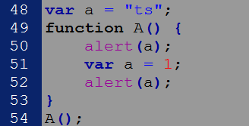

**请问会弹出什么结果来?**

1. **请问以下代码输出结果是什么？**

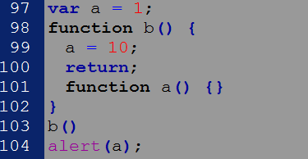

1. jQuery
2. **jQuery对象是数组吗？jQuery是用什么方法来保存查找到的DOM对象的**
3. **jQuery的链式写法的原理是什么**
4. **JQ选择器中 :has(selector)和is(selector)有什么区别？**
5. **:first-child和first有什么区别？**
6. **简述在jQuery中innerWidth(),outerWidth(),outerWidth(true)和width的区别**
7. **简述在jQuery中scroll和scrollTop这两个方法的区别**
8. **选择题：以下关于$('div1').append('p')表达正确的是（）**
9. div1元素追加p元素为子节点.
10. p元素追加div1元素为子节点。
11. p元素在原来的位置被移除了。
12. div1元素在原来的位置被移除了
13. **选择器里不能加逗号，fllter过虑器方法可以解决这一问题**
14. **只能通过选项器获得每个UL下索引号大于2的li，怎么取？**
15. **用JQ获得每个UL下索引号大于2的li，怎么取：**
16. **($("li:first-child,li:last-child,li:contains(4)").css('background','green'));是什么意思**
17. **find,children,filter的区别**
18. **写出和$('#div1+li')选择器相对应的jquery方法**

答案部分

1. 基础部分问题以及答案
2. **js中有几种数据类型？**

**答：**

简单数据类型：String、Number、Boolean 、Null、Undefined

复杂数据类型：Object

**知识点：**

1. JS中所有对象都派生自Object
2. 实例：

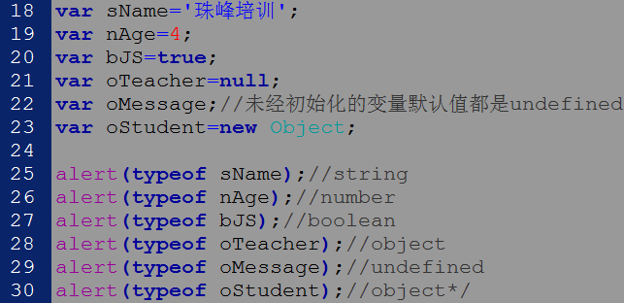

1. Undefined类型只有一个值，即特殊的undefined，所以undefined可以当做关键字来进行判断：



1. age虽然为undefined类型,但是可以获取类型：



1. null与undefined知识点：
2. undefined值派生自null，所以相等比较null==undefined为true；null是空指针但未用,有个占位符，undefined连指针都没有,也没有占位符，所以绝对比较null===undefined为false。
3. **var a=b=c=d=5是什么意思，如果接下来再写一句d=9,a,b,c的值会变化吗？**

**答：**

初始化给a、b、c、d赋值都为5。改变d后a、b、c值不会改变，因为a、b、c、d都是值类型的变量，各自的值存在于自己的栈当中，当d变化了其他栈中的值不改变。

**考点：**

栈：存储值类型数据（栈也叫一级缓存）。

堆：存储引用类型数据，在栈中存指向该堆内存地址的句柄（堆也叫二级缓存）。

1. **var a=b=c=d=[1,2,3,4,5]是什么意思？如果接下来再写一句d[5]=9，a,b,c的值会发生变化吗？**

**答：**

发生变化，a、b、c、d值都改为[1,2,3,4,5,9]，因为a、b、c、d是引用类型，引用类型的数据存在于堆当中，栈中存的是指向堆的地址，初始化时 a、b、c、d在各自的栈中指向的堆是同一个，该堆保存着[1,2,3,4,5]，当改变了堆中的值，其他对象跟着改变。

**考点：**

引用类型数据存在于堆当中。

1. **var a=b=c=d=[1,2,3,4,5]是什么意思？如果接下来再写一句d=[9]，a,b,c的值会发生变化吗？**

**答：**

不改变，因为对于d来说改变的是d栈中的地址，此时d指向的堆已经不是原地址，所以此时d与其他几个对象的值已经不同了。

考点：对比第三题，第三题改变的是对应堆中的值，而此题是将d栈中的指针地址改变了。

1. **var n=(1,2,3,4,5)，n的值是多少？**

**答：**

n的值是5，n中保存最后一次赋值。

1. **如何知道一个变量的数据类型？**

**答：**

1. 基本数据类型用typeof类获取，如：

var num=9;

alert(typeof num);

结果为number类型

1. 复杂数据类型object（是否是Array、Date类的实例）,如:

var aNum=[1,3];

alert(aNum instanceof Array);

结果为true

1. **var str=true+11+null+9+undefined+’zhufengpeixun’+false+null+9+[]，str的值是多少？为什么？**

**答：**

结果为NaNzhufengpeixunfalsenull9，因为undefined类型与任意数类型进行“+”运算结果都是NaN，NaN在与’zhufengpeixun’+false+null+9+[]运算,由于’zhufengpeixun’是字符串类型，NaN是number类型，NaN会隐式调用toString方法得到‘NaN’,false是布尔类型当与字符串类型相加会隐式调用toString方法，得到’false’，9和空数组同样也是调用toString方法进行加运算。

**考点：**

数据类型间的转换，详见《变量类型间的转化规律》

1. **在js中，[]和{}表示什么？**

**答：**  
[]表示数组，{}表示对象，这2种声明方式都为字面量方式。除了字面量方式外还可以用new Array及new Object来实例化。

1. **语法i++,++i和+i是什么意思？**

**答：**  
i++表示先赋值后运算，++i表示先运算后赋值，+i表示与i进行“+”运算。

如下：

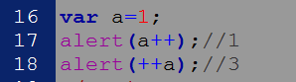

第一次输出时会先输出a为1，然后进行++运算a为2，第二次输出先运算后输出所以a为3。

1. **什么叫全局变量，什么叫局部变量？是如何定义出来的？**

**答：**

全局变量是在[函数](http://baike.baidu.com/view/15061.htm)外部定义的变量,在JS中全局变量属于window对象，其[作用域](http://baike.baidu.com/view/657404.htm)是整个源程序，[全局变量](http://baike.baidu.com/view/261041.htm)全部存放在[静态](http://baike.baidu.com/view/612026.htm)存储区，在程序开始执行时给全局变量分配存储区，程序运行完毕就释放。局部变量是相对与[全局变量](http://baike.baidu.com/view/261041.htm)而言的，在特定过程或函数中可以访问的变量，作用域较小，当函数运行结束释放局部变量。在JavaScript中并没有明确局部变量的概念，是相对于其他编程语言来描述。根据《JavaScript高级程序设计》中，变量分全局变量和函数变量。

1. **什么叫保留字，在定义变量时我们应该注意那些？**

**答：**

保留字是JavaScript中已经定义过的字，由于考虑扩展性,一些保留字可能并没有应用于当前的语法中，这是保留字与关键字的区别。如class、abstract是保留字。在定义变量时应避免与保留字取名相同。

关键字：

|  |  |  |  |  |
| --- | --- | --- | --- | --- |
| break | [case](http://www.dreamdu.com/javascript/switch_case/) | catch | [continue](http://www.dreamdu.com/javascript/break_continue/) | default |
| delete | [do](http://www.dreamdu.com/javascript/do_while/) | [else](http://www.dreamdu.com/javascript/if_else/) | finally | [for](http://www.dreamdu.com/javascript/for/) |
| function | [if](http://www.dreamdu.com/javascript/if_else/) | in | instanceof | new |
| return | [switch](http://www.dreamdu.com/javascript/switch_case/) | this | throw | try |
| typeof | var | void | [while](http://www.dreamdu.com/javascript/while/) | with |

保留字：

|  |  |  |  |  |
| --- | --- | --- | --- | --- |
| abstract | boolean | byte | char | class |
| const | debugger | double | enum | export |
| extends | final | float | goto | implements |
| import | int | interface | long | native |
| package | private | protected | public | short |
| static | super | synchronized | throws | transient |
| volatile |  |  |  |  |

1. **定义变量名或方法、属性名，有什么规范原则吗？请说一说。**

**答：**

1. 变量：匈牙利命名法（首字母是变量类型）见下面附表
2. 函数：Camel(骆驼命名规范)
3. 属性：Camel

注：

Camel：第一个单词首字母小写，其他单词首字母大写，如:

function getClientName(){...}

**匈牙利命名法：**

|  |  |  |
| --- | --- | --- |
| 类型 | 前缀 | 示例 |
| Array | a | aNameList |
| Boolean | b | bVisible |
| Float | f | fMoney |
| Function | fn | fnMethod |
| Int | i | iAge |
| Object | o | oType |
| Regexp(正则表达式) | re | rePattern |
| string | s | sName |

1. **在IE,FireFox,Chrome这三个浏览器中，如何查看js代码的报错？**

**答：**

F12启动调试工具。

1. **说一说html代码，css代码和js代码的注释的写法**

**答：**

1. HTML注释语法： <!--注释的内容-->
2. css注释语法： /* 注释内容 */
3. javaScript注释： //注释内容

/*注释内容*/

1. **循环语句有几种写法？用不同的写法写出九九乘法表？**

**答：**for；while do；do while；

**方法一：**

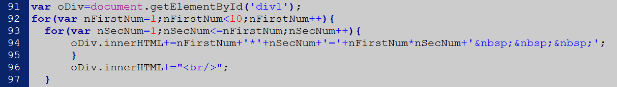

**方法二：**

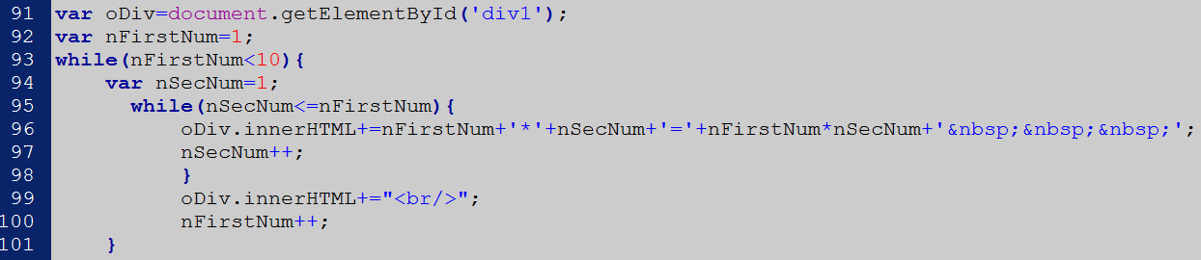

**方法三：**

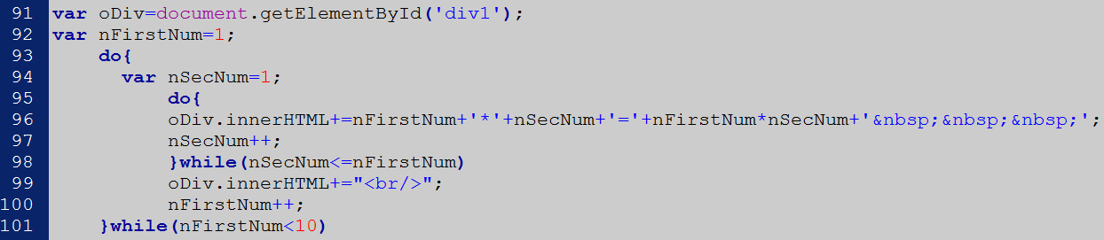

1. **条件语句有几种写法，用不同的写法写出判断当天是星期几的方法。**

**答：**

if和switch

**如：switch：**

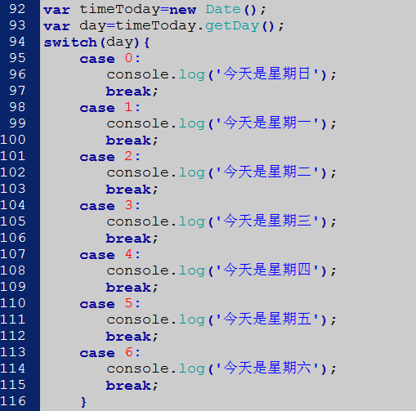

**if:**

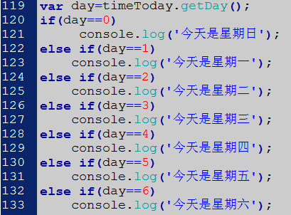

1. **NaN是什么意思，这个值有什么特点？**

**答：**

NaN表示不是一个数，但是它本身是number类型。

**扩展：**

var num=3;window.isNaN(num);结果为false。isNaN()此方法可以判断一个数是不是一个数。

1. **先看下面代码：**

**switch(str){**

**case "/01.gif" :**

**oImg.src="images/02.gif";**

**return;**

**case "/02.gif" :**

**oImg.src="images/03.gif";**

**return;**

**case "/03.gif" :**

**oImg.src="images/04.gif";**

**break;//如果不加break,则会怎么样**

**case "/04.gif" :**

**oImg.src="images/01.gif";**

**break;**

**}**

**如以上代码所示：在条件判断中用到了break;还有的地方用到了return，请问这两者有何区别，这里如果既不用break也不用return行不行，会有什么样的后果。**

**答：**

执行break会跳出switch ，然后执行switch下面的语句；执行return跳出方法。不用break会发生击穿现象，执行到下一个case，不用return 被调用的函数没有返回值。

1. **写一个通用的整数随时学方法，要求有两个参数，用来限定随机数的上限和下限，方法最终能返回这个符合条件的随机数。比如这个方法名叫fn,则fn(30,48)会返回一个介于30和48之前的一个整数（可以等于30或48）；**

答：

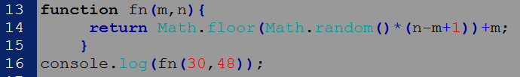

**考点：**

1．Math.random()获取0~1之间的随机数；

2．Math.floor(x) 返回小于等于数字参数x的最大整数，对数字进行下舍入，如Math.floor(-1.01)结果为-2。

1. **2012年的春节是2012年1月23日，请写一段代码，算出现在距离春节还有多少天多少小时多少分多少秒。**

**答：**

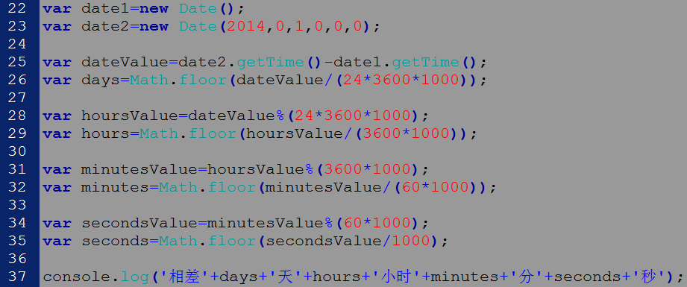

**考点：**getTime()方法可返回距 1970 年 1 月 1 日之间的毫秒数。[Math.floor(x)](http://www.dreamdu.com/javascript/Math.floor/) 返回小于等于数字参数x的最大整数，对数字进行下舍入。

1. **见如下代码：**

**<div name=**'A'**>InfoA-1</div>**

**<div name='A'>InfoA-2</div>**

**<div name='B'>InfoB-1</div>**

**请使用Javascript找出name='A'的内容，并用alert方法显示出来。如上的代码，最终应该打印出 “InfoA-1,InfoA-2”**

**答：**

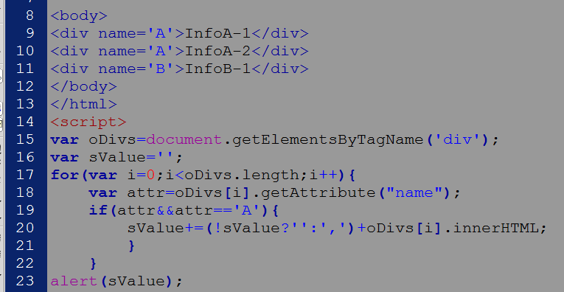

**知识点：**getAttribute()方法不能通过document对象调用，只能通过一个元素节点对象调用它。

1. **请问alert(Number('08'));输出的结果是什么？**

**答：**输出结果为8。考点：

八进制字面值的第一位必须是0，然后是八进制数字0 到7,如果字面值中的数值超出了范围，那么前导的0将被忽略。

1. **求出数组中的最大值 var a=[33,5,77,88,9,31,22];**

**答：**alert(Math.max.apply(null,a))。知识点：

将a作为参数传递，返回值为排序后的新数组，第一个参数为null因为不需要借用对象，此值可以忽略。

1. **给出删出li的正确方法。**

**<ul id="ul1">**

**<li>nodeList</li>**

**<li>nodeList</li>**

**<li>nodeList</li>**

**<li>nodeList</li>**

**<li>nodeList</li>**

**<li>nodeList</li>**

**<li>nodeList</li>**

**</ul>**

**<script type="text/ecmascript">**

**var eles=document.getElementById('ul1').getElementsByTagName('li');**

**//目的是把所有的li都删除，以下这种做法有没有问题，为什么会出问题，如何解决**

**var liLength=eles.length**

**for(var i=0;i<liLength;i++){**

**eles.item(i).parentNode.removeChild(eles.item(i));**

**}**

**</script>**

**答：**因为liLength的值是一直变化的，所以会有未删除项，正解为：

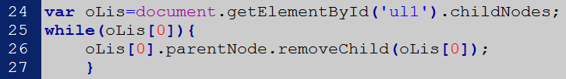

1. 数组和字符串
2. **说说数组的常用方法**

答：

var a=new Array;

a.concat(arr1,...,arryN);*//将arr1...arryN数组与a合并成一个新数组返回，原数组不变。*

a.join(',');*//将数组a中各项以逗号（,）拼接成一个字符串返回*

a.push(value)*//将value追加到a最后一项，a.length自动加1*

a.pop();*//删除a数组最后一项，a.length自动减1*

a.unshift(val);*//在a第0项插入val值，原数据项向后移位,a.length自动加1*

a.shift();*//删除a第0项，a.length自动减1*

a.reverse()*//将a中数据反转*

a.slice(indexA,indexB);*//复制索引从indexA到indexB-1为一个新数组，原数组不变,不包括indexB项，通常这种传入2个索引的方法，第二个参数都不参与运算，indexB-1参与运算。*

a.sort()*//对a进行排序，但排序是按照ASCII表排序，会将13排在2前面。如果想按照正常排序，如下：*

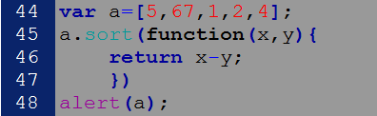

splice(index,count,ele1,...,ele2);*//index是起始索引，count表示从index开始要删除的个数，后面的参数表示从index开始插入的值，例如：*

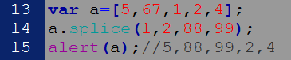

1. **请把这个数组按从大到小的顺序排列：var arr=['90px','100px','10px','45px','30px'];**

答：

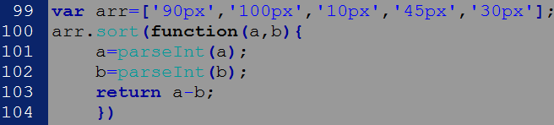

*注意：parseInt表示获取字符串从第0位开始直到遇到非数字类型的字符。第0位必须为数字类型。*

1. **字符串方法：indexOf和lastIndexOf的功能是什么？有什么区别？**

答：indexOf() 从前向后检索，返回某个指定的字符串值在字符串中首次出现的位置。

lastIndexOf()从后向面检索，返回某个指定的字符串值在字符串中首次出现的位置，输出正向索引。

1. **字符串方法：substr和substring的功能是什么？有什么区别？**

答：都表示截取字符串。

s.substring(starIndex,endIndex);starIndex为起始索引，结束索引为endIndex-1，返回一个信变量，注意：不包括endIndex。

s.substr(starIndex,length);starIndex为起始索引，截取长度为length,返回一个信变量。

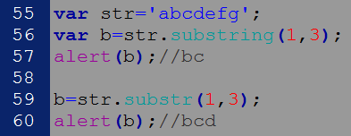

1. **请编写一个JavaScript函数 parseQueryStr，它的用途是把URL参数解析为一个对象：用法如：var obj = parseQueryString(url);例如： www.zhufengpeixun.cn?course1=js&course=css; 则obj的值为{course1:js,course:css }**

答：

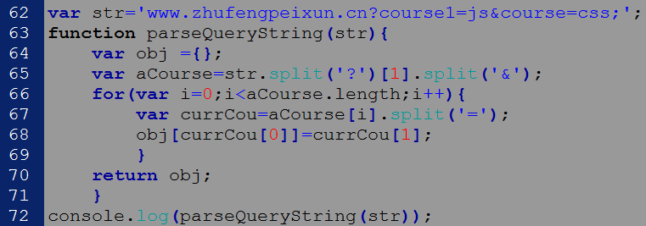

*注意：split() 方法用于把一个字符串按照指定字符（？）分割成字符串数组。*

1. **请把这个数组里的数字替换成中文：var arr=['壹','贰',3,4,'伍'];**

答：

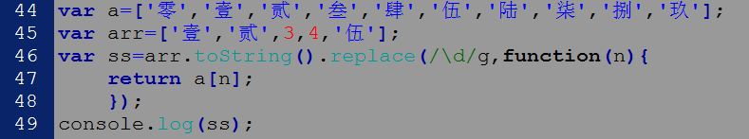

**同类题：将112299转换成中文：**

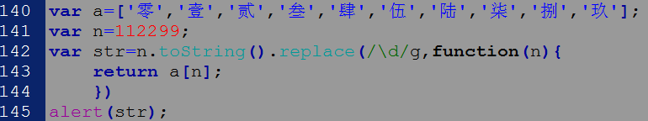

*注意：*

1. */\d/正则中表示匹配数字。*
2. *replace其实传给参数function三个参数，第一个是匹配到的值，第二个是所在索引，第三个是被索引的整个字符串。*
3. **删除数组中的第m到第n项，用什么方法？**

答：

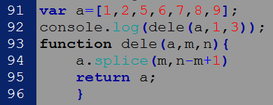

*知识点：splice(index,count,ele1,...,ele2);//index是起始索引，count表示从index开始要删除的个数，后面的参数表示从index开始插入的值*

1. **请分析下面的数据格式，按生成的结果，写出代码：  
   var arr=[{name:'小秦',age:24,say:'我是在珠峰培训学习的js'},{name:'小西',age:25,say:'我是在珠峰培训学习的css'}];  
   请把以上数据取出来，变成二句话：  
   “小秦今年24岁，小秦说：我是在珠峰培训学习的js”  
   “小丁今年25岁，小丁说：我是在珠峰培训学习的css”**

答：

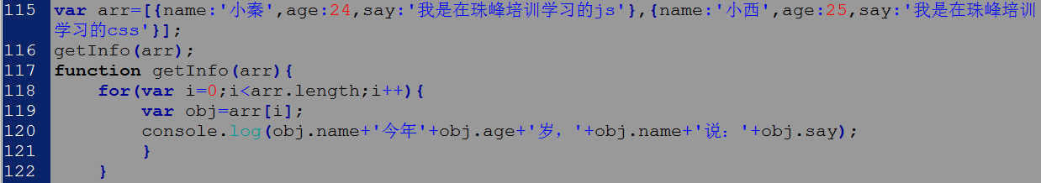

1. **请用JavaScript写一个format函数，实现如下需求：（15分）**

**调用format("{v1} {v2}!", {v1: "hello", v2: "zhufeng"})，返回 "hello zhufeng!"**

**调用format("{0}, {1}!", ["hello", "zhufeng"])，返回 "hello, zhufeng!"**

**调用format("{0}, {1}!", "hello", "zhufeng")，返回 "hello, zhufeng!"**

答：

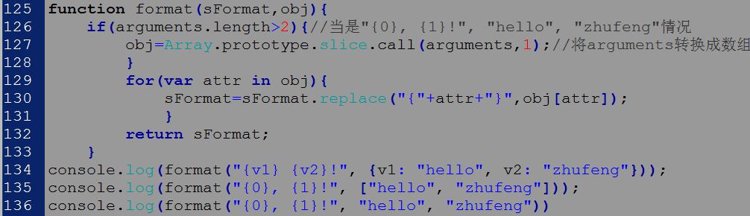

知识点：

1. *Array.prototype.slice.call(arguments,1);相当于arguments借调slice方法，传入参数为1,此1表示从第1项截取，因为第0项是"{v1} {v2}!"*
2. *数组和对象都可以用for in迭代，replace第一个参数是符合条件的正则表达式，第二个参数是要替换的文本值。*
3. 正则
4. **请写一个字符串转成驼峰的方法？**

例如：border-bottom-color -> borderBottomColor

答：方法一：

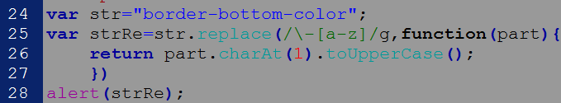

*注意：*

1. *charAt(1)也可以用substr(1)、substring(1)来替代。*
2. *toUpperCase()转换成大写字母。*
3. */\-[a-z]/g 中g表示全文检索，part表示匹配到的字符*
4. *replace是字符串的方法，返回经过修改的新字符串。*

方法二：

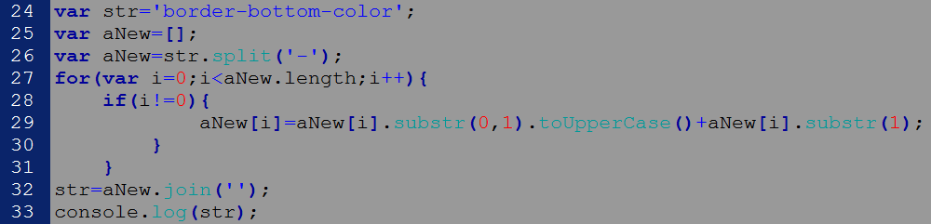

1. **查找字符串中出现最多的字符和个数？**

例如：sdjksfssscfssdd -> 字符最多的是s，出现了7次

方法一：

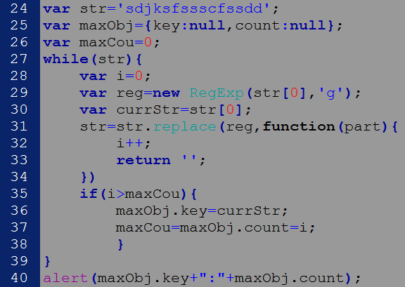

方法二：

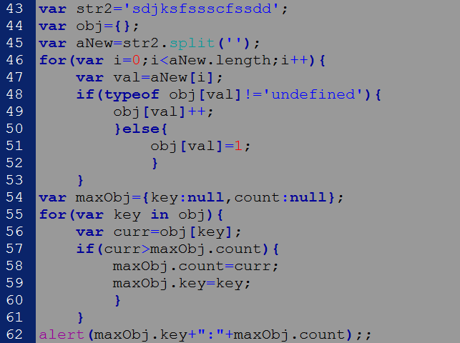

1. **如何给字符串加千分符？**

**例如：3562123761 -> 3,562,123,761**

答：

方法一：

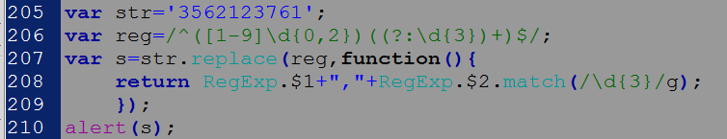

*知识点：*

1. *将第一个逗号前面的数字作为第一组，后面所有数字为第二组，第二组是由多个三位的数字组合而成的，整体需要匹配捕获，但是每个三位数不需要匹配捕获所以加？：。*
2. *RegExp.$1获取第一个分组，RegExp.$2获取第二个分组。*
3. *match返回匹配到的数据，是数组类型。*

方法二：

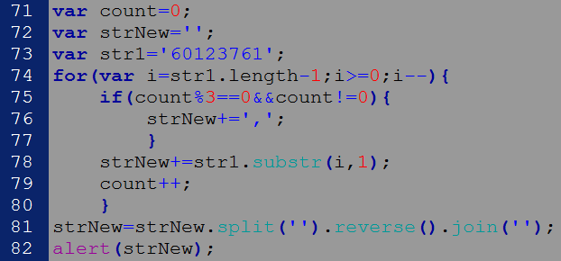

注意：IE10中直接调用分组不识别，需要在此前调用test方法：

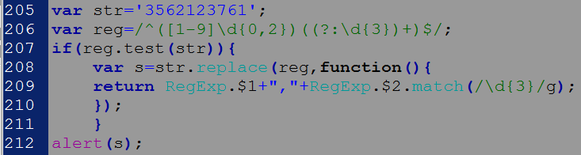

1. **写一个正则表达式判断字符串是否是对称数?**

答：

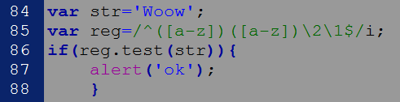

1. **正则验证：当下面这个表单提交的时候，输入框中不能为空，如果有空格必须把空格去掉，必须是合法的手机号。**

**<form id="form1" action="" method="get">**

**请输入电话号码：<input value="请输入电话号码" id="mobi" name="" type="text"/>**

**<input name="" type="submit" />**

**</form>**

答：

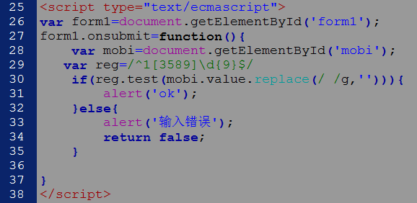

1. **用正则分解如下超链接：**

**<a href="http://www.zhufengpeixun.cn/">珠峰培训</a><a href="http://www.zhufengpeixun.com/">珠峰视频</a><a href="http://www.zhufengpeixun.cn/b/forum.php?mod=viewthread&tid=66&page=l">国内顶级的师资团体</a>**

答：

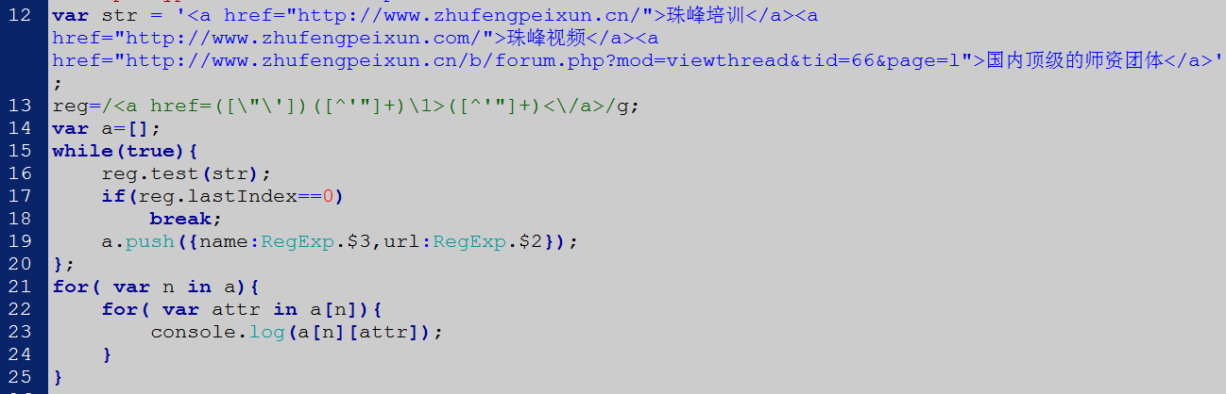

1. DOM、内置对象和盒子模型
2. **DOM创建元素，追加元素，移动元素，复制节点,删除，替换元素的方法？**

**答：**

1. **创建元素：**document.createElement('tagName');
2. **追加元素:** parent.appendChild(childNode);*注：父元素调用该方法*
3. **移动元素:**由于DOM对象属于引用类型，所以在操作appendChild和insertBefore方法时，控制的节点如果是文档中存在的节点，那么将把这个节点移到目标处。
4. **复制节点:** oLi.cloneNode(true); *注：参数true表示深度克隆（深拷贝），false 表示浅度克隆（浅拷贝），深拷贝也就是复制节点及整个节点数；浅拷贝复制节点本身。复制后返回的节点副本属于文档所有，但并没有为它指定父节点。因此，整个节点副本就成为一个‘孤儿’：*

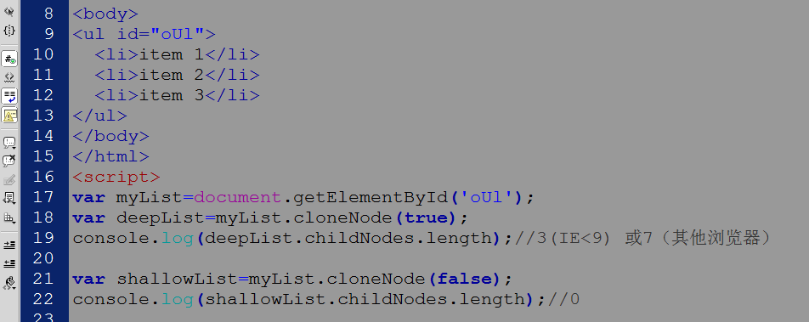

*以上代码注意childNode包含文本节点。*

*cloneNode()方法不会复制添加DOM节点的JS属性，例如事件处理程序等。这个方法只复制特性，其他一切都不会复制。*

1. **删除节点：**parentNode.removeChild(childNode); *注：父元素调用该方法，返回值为被删除的节点*
2. **替换元素：**parentNode.replaceChild(newNode,oldNode); *注：oldNode节点必须是parentNode的子节点。*
3. **插入元素：**parentNode.insertBefore(newEle, oldNode); *注：父元素调用该方法*
4. **innerHTML和innerText的区别？**

答： innerText和innerHTML都是将字符串放入html标签中的一个函数，但是innerHTMl可以解析html标记，例如:

innerHTMl：



效果为：

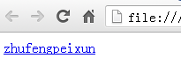

innerText：



结果为：

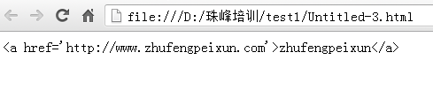

*注意：火狐目前不支持innerText，火狐中用textContent替代：*



1. **innerHTML,textContent,innerText,value和nodeValue这四个属性的区别是什么？**

答：innerHTML是标签内的文本，解析html代码。

innerText标签内的文本，不解析html代码。

textContent火狐不支持innerText属性，用它替代。

value表单元素的属性。

nodeValue是文本节点textNode的属性（DOM）。

1. **写一个和insertBefore相对应的insertAfter方法（在某个DOM元素后边追加元素的方法），并且写出完整测试用例。**

答：

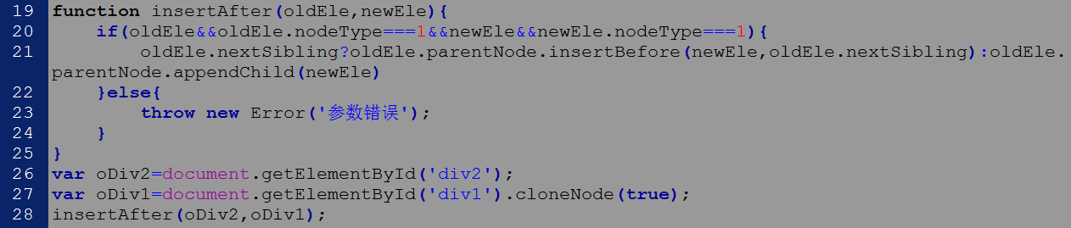

1. **写出和appendChild相对应的prependChild方法（把某个DOM元素添加成为某个DOM元素的第一个子节点），并且写出完整的测试用例。**

答：

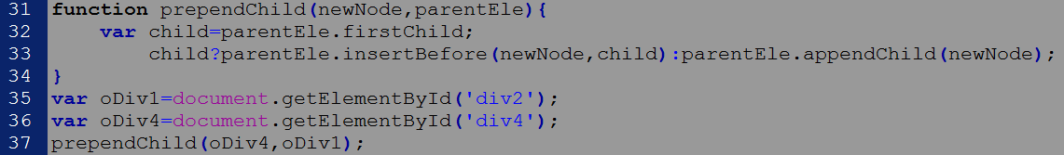

1. **写一个方法，能够实现：获取某元素节点指定标签名的子元素节点。并且写出测试用例。**

答：

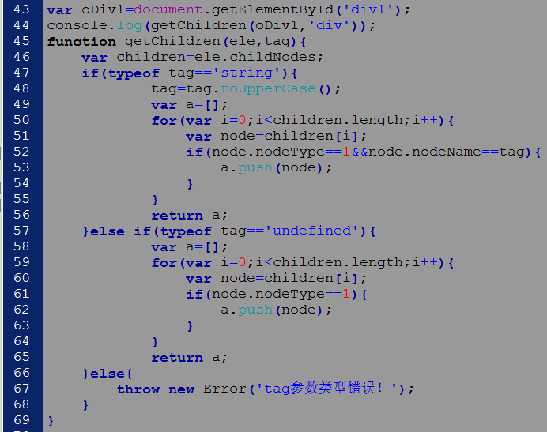

1. **setInterval和setTimeout的区别、它们的返回值是什么类型，表示什么含意呢？**

答：window.setInterval(fn,1000);//每隔1000ms执行一次fn方法,不会停止。

window.setTimeout(fn,1000);//1000ms后只运行一次fn方法，虽然只运行一次，可以递归调用自身模拟setInterval方法。例如：

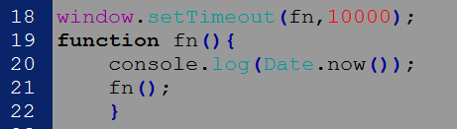

这2个方法的返回值都是number类型，是该定时器的队列号。

1. **DOM中节点有多少种类型？元素节点和文本节点的区别，它们有浏览器兼容性问题吗？**

答：

1. 共有13种类型，常见的类型如下：
2. element的节点类型是1
3. textNode节点类型是3
4. comment节点类型是8
5. document节点类型是9
6. 元素节点就是html标签，文本节点是逻辑上的节点，只有元素节点才能添加文本节点，文本节点不能有子元素。主要是IE8中把回车、换行当做文本节点。
7. **childNodes和children的区别**

答：childNodes在标准浏览器中获取所有类型的子节点，children在标准浏览器中获取的是元素节点，但是在IE6、7、8中childNodes和children能够获取到元素节点和注释节点。

1. **js中的document.documentElement和document.body的区别**

答：

1. document.body是DOM对象里的body子节点，即 <body> 标签；
2. document.documentElement 是整个节点树的根节点root，即<html> 标签；
3. **documentFragment是什么，它有什么用途，它对浏览器的性能有什么影响？**

答：是文档碎片，为了节约使用DOM，每次JavaScript对DOM的操作都会改变页面的变现，并重新刷新整个页面，从而消耗了大量的时间。可以创建一个文档碎片，把所有的新节点附加其上，然后把文档碎片的内容一次性添加到document中，在处理大数量时此方法很高效，代码如下：

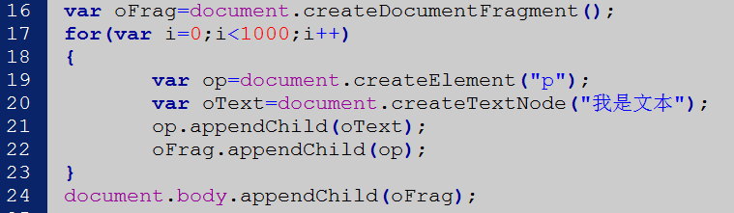

1. **说出常用的数学方法？**

**答：**

1. Math.abs(-55);*//绝对值，返回结果为55*
2. Math.ceil(2.1);*//向上取整 3*
3. Math.round(2.3)*//四舍五入结果为2*
4. Math.round(2.6)*//四舍五入结果为3*
5. Math.floor(2.9);*// 向下取整 2*
6. Math.floor(-2.9);*// 向下取整 -3*
7. Math.sqrt(3);*//开平方 1.732........*
8. Math.pow(2,2);*//2的2次方 为4*
9. Math.random();*//随机数，是个0~1之间的数，取1-100之间的随机正数： n=Math.random()*100;//n>0 n<100*
10. Math.sin(number);
11. Math.cos(number);
12. Math.max(x,y,z);*//获取最大值，可以有n个参数 不一定是2个*
13. Math.min(x,y,z,w);*//获取最小值*
14. **编写一个：取得指定范围的随机数的方法**

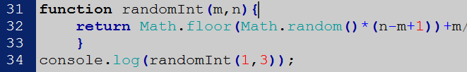

1. **常用的时间方法有那些？**
   * 1. var time=new Date();*//可有参数也可以无,时间戳（无参数表示代码运行的时间点）*

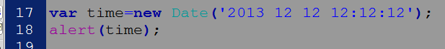

* + 1. var y=time.getFullYear();*//年*
    2. var m=time.getMonth()+1;*//月,表示 从0开始，一月是0、二月是1*
    3. var day=time.getDate();*//日*
    4. var week=time.getDay();*//星期 ，从0开始， 0是周日*
    5. var h=time.getHours();
    6. var minu=time.getMinutes();
    7. var s=time.getSeconds();*//秒*
    8. var ms=time.getMilliseconds();*//毫秒*
    9. time.getTime()*//当前到1970年1月1日的毫秒数*

1. **时间类创建实例时带参数的方式有几种**

答：var d1 = new Date();

var d2 = new Date('2009-08-08 12:12:12');

var d3 = new Date('2009, 8, 8 4:4:4');

1. **说一说Date类中的getTime方法**

答：getTime() 方法可返回当下（或某一时间点）距 1970 年 1 月 1 日之间的毫秒数。

1. **this关键字是表示什么意思？**

答：谁调用指向谁，详细见：《this关键字》文档

1. **innerText这个属性firefox浏览是不支持的，firefox用什么属性替代innerText这个属性，请写一个没有浏览器兼容性的获取元素文本的方法。**

答：textContent

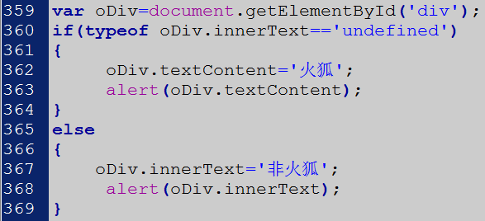

1. **如何获取网页元素的css样式值？（要求浏览器兼容性问题）**

**答：**

if(window.getComputedStyle){

return window.getComputedStyle(ele,null);*//标准浏览器*

}else{

ele.currentStyle;*//currentStyle是IE的属性*

}

1. **点击下面的li，会弹出什么结果，为什么？如果能点击li的时候，弹出对应的索引号。  
   <ul>**

**<li>列表一</li>**

**<li>列表二</li>**

**<li>列表三</li>**

**</ul>**

**<script>**

**var aLi=document.getElementsByTagName('li');**

**for(var i=0; i<aLi.length; i++)**

**{**

**aLi[i].onclick=function()**

**{**

**alert(i);**

**};**

**}**

**</script>**

答：都会弹出3，因为for中的i不是局部变量，是全局变量，window的属性，是累加的结果。

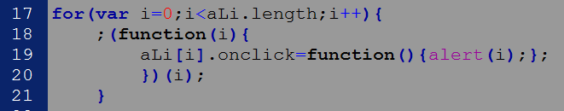

1. **怎么得到浏览器滚动条的位置？**

答：

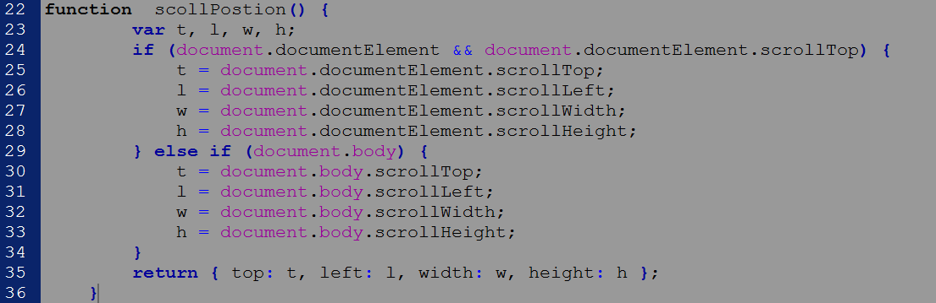

1. **怎么得到浏览器的高和宽度**

答：

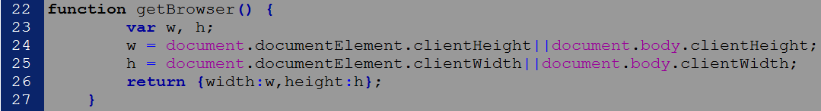

1. **Js中，clientHeight和offsetHeight有什么区别？**

答：clientHeight不包括boder的宽度，offsetHeight包含。

1. **Js中，offsetLeft的值和由定位产生的Left属性的值之间，有什么异同？**

答： 如果父div的position定义为relative,子div的position定义为absolute，那么子div的style.left的值是相对于父div的值，这同offsetLeft是相同的，区别在于：

1. style.left 返回的是字符串类型，offsetLeft返回的是数值类型
2. style.left是读写的，offsetLeft是只读的，所以要改变div的位置，只能修改style.left。
3. 3. style.left的值需要事先定义，否则取到的值为空。必须是行内样式否则取不到style.left的值。offsetLeft则仍然能够取到。
4. **请写一个获取元素相对于屏幕距离（注意，是相对于屏幕的，不是相对于定位参照物的）的方法：getPos()**

**用法 ：var L = getPos(obj).x; var R = getPos(obj).y;**

答：

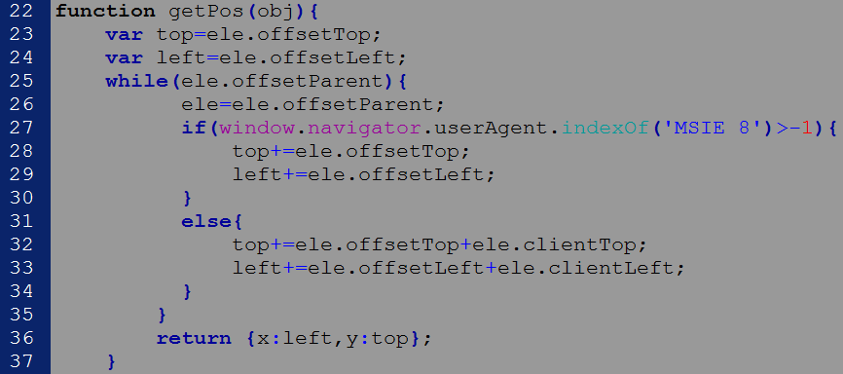

1. **DOM2级绑定的优点及兼容性问题**

答：文档元素属于nodeList集合，该集合属于动态的，每当文档结构发生变化时，它们都会得到更新。因此，它们始终都保存最新、最准确的信息。

兼容性(待大家补充)：

1. 所有IE（6、7、8、9）中getElementsByName不能获取到非表单元素（例如<li></li> ）以下是解决方法：

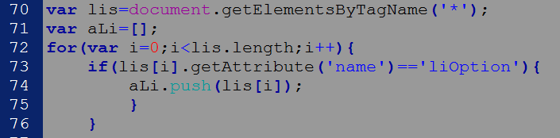

1. getElementById('id');有兼容性问题 IE6、7版本对ID不区分大小写 而其他浏览器严格区分大小写。
2. var oText=document.createTextNode('我用DOM方法创建的第一个节点');//IE中可以不写参数 火狐中必须写。
3. previousElementSibling;//只表示oLi6的元素哥哥（就是它的上一个元素节点）老版浏览器都不支持如IE6、7、8。
4. firstElementChild//指它的第一个元素子节点，老版浏览器都不支持如IE6、7、8。

*注意：DOM1级的目标主要是映射文档的结构，如html结构。DOM2级在DOM1基础上又扩充了鼠标和用户界面事件、范围、遍历（迭代DOM文档的方法）等细分模块，而且通过对象接口增加了对CSS的支持。*

1. 综合面试题
2. **以下哪条语句会产生运行错误：（AD）**
3. var obj = ();
4. var obj = [];
5. var obj = {};
6. var obj = //;
7. var obj = /3/;
8. **以下哪个单词不属于 javascript保留字：（B）**

A.with *//关键字*

B.parent

C.class *//保留字*

D.void *//关键字*

1. **定义两个变量a和o，如下：**

var a=['a','b','c','d'];

var o=document.getElementsByTagName('*');

**a和o都可以用a[0]、o[0]的方式来读取，这两个变量都是数组吗？这两个变量各有什么特点**

答：a是一个array数组，o是一个nodelist集合（对象集合不是数组）。o具有时效性，且不能使用push、pop、shift等数组的原生方法，如要使用则需要转化成普通的数组。

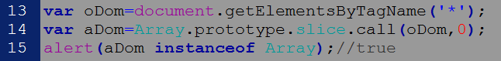

1. **有如下数组，请按要求写出代码：**

**var a=['a','b','c','d','f','g','h','i'];**

**要求：把这个数组中的从c到g用1，2，3，4，5来代替**

答：a.splice(2,4,[1,2,3,4,5])

1. **obj对象有attr属性，那么获取att属性的值，以下哪些做法是可以的：（ACE）**

A.obj.attr

B.obj("attr")

C.obj["attr"]

D.obj{"attr"}

E.obj["a"+"t"+"t"+"r"]

F. obj[attr]

1. **请选择结果为真的表达式：（C,E,O,G,I,K,L,N）**

A.null instanceof Object------*null是Object类型，但不是Object的实例*

B.null === undefined-----------*虽然undefined派生自null，但是null表示空指针但未用,有个占位符，undefined连指针都没有,也没有占位符不能为绝对等*

C.null == undefined-----------*undefined派生自null,相等判断为true*

D.NaN == NaN-----------*两个非数类型NaN比较永远为false*

E.false==0-----------*false转为number类型为0*

F.false==-1;-----------*同上*

O. ''==0;-----------*空字符串转换number类型为0*

G.[]==0;-----------*数组为对象类型，隐式调用toString()方法为空，再转换为number类型为0*

H.[]==[]-----------*两个对象类型比较，内存中指向的堆不同。*

I.!![]-----------*数组为对象类型，对象类型转换为布尔类型都为true，取2次反仍为true*

J.false==null-----------*null无toString方法，无法进行转换比较*

K.false=="";-----------*双方都转换为number类型，都为0*

L.false==" "-----------*同上*

M. 0.1+0.2==0.3-----------*JS对浮点数的运算不精确*

N. '5'==5;-----------*字符串’5’转换为number类型*

1. **有如下代码：**

**switch(n){**

**case 1:-----case必须是绝对等！**

**//code**

**break;**

**}**

**<script type="text/ecmascript">**

**alert(0.1+0.2==0.3);**

**switch(n){**

**case 1:**

**//code**

**break**

**}**

**</script>**

**这段代码中的比较，和下面那个是一样的(C)**

A.if(n=='1'){}

B.if(n==1){}

C.if(n===1){}*//switch中的case是绝对等比较*

1. **function Data(){**

**var a = 0;**

**b = 1;**

**this.c = 2;**

**}**

**var data = new Data();**

**alert(data.a);**

**alert(data.b);**

**alert(data.c);**

**哪个能正确弹出数据,为什么?**

答：第三个。第一个因为是私有变量，外界不能调用，第二个是因为b属于window下的全局变量。前两个都为undefined。

1. **如何判断数据的类型?**

答：

1. 基本数据类型(string、number、boolean)用typeof类获取，如：

var num=9;

alert(typeof num);

结果为number类型

1. 复杂数据类型object（是否是Array、Date等类的**实例**），如:

var aNum=[1,3];

alert(aNum instanceof Array);

结果为true

1. **canvas绘制的图形如何存储?**

答：火狐浏览器中鼠标右键有保存图片。

1. **在String中写一个方法trim,要求能够去除一个字符串开始和结尾的空格。**

答：

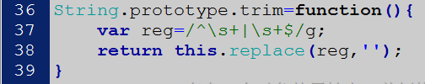

1. **用JS写一个动态的,格式为..年..月..日..时..分..秒的方法。**

答：

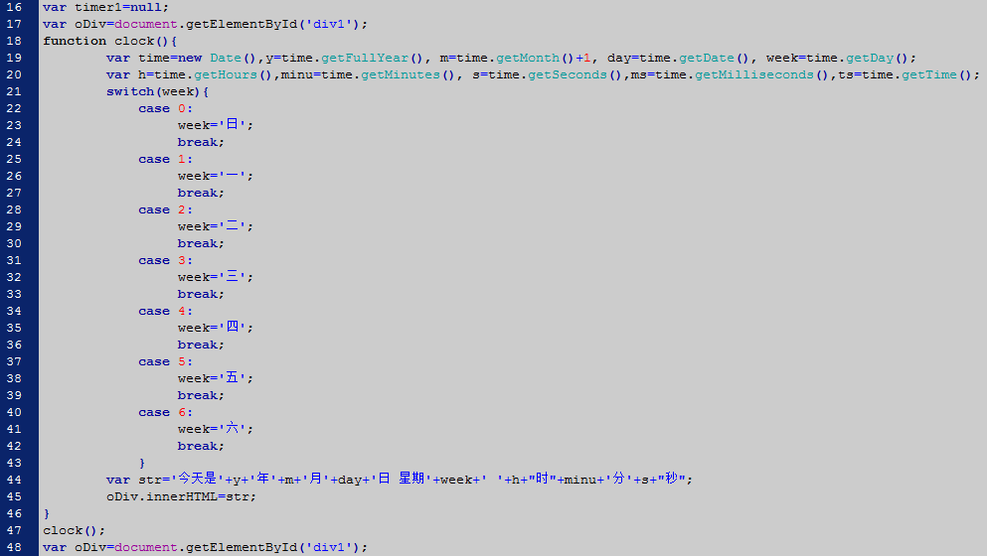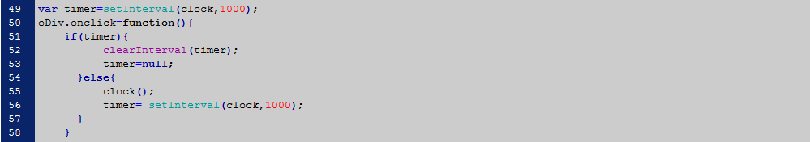

1. **合并数组中相同的项。**

答：

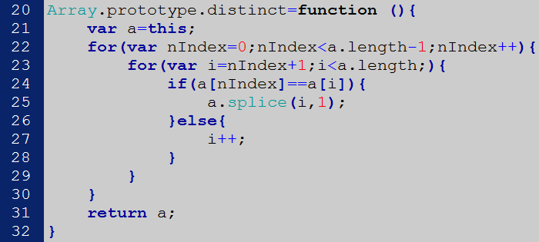

1. **如何让alert弹出框中的信息换行？**

答：利用\n 例如：alert('珠峰培训\n 珠峰培训\n ');



**<form name="form1">**

**<input type="radio" name="radio"></input>**

**<input type="radio" name="radio"></input>**

**<input type="radio" name="radio"></input>**

**<input type="radio" name="radio"></input>**

**<input type="radio" name="radio"></input>**

**<input type="radio" name="radio"></input>**

**</form>**

**如何知道选中的是第几个？**

答：

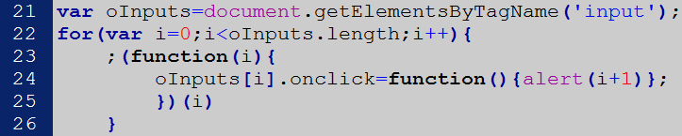

1. **找出数字数组中最大的元素（使用Math.max函数）**

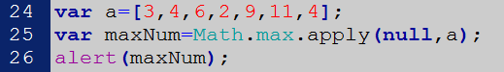

*注意：a被当做参数传递进去，因为调用对象可以忽略，所以第一个参数为null,Math.max.apply返回的是一个新值。*

1. **转化一个数字数组为function数组（每个function都弹出相应的数字）**

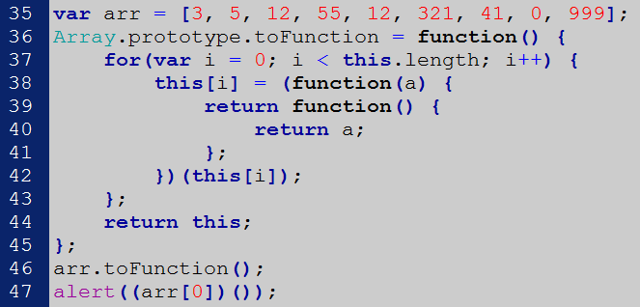

*知识点：*

1. *为数组原型增加方法。*
2. *迭代数组，每项值改为一个function本身，外界通过索引和（）就可以调用该function*
3. **给object数组进行排序（排序条件是每个元素对象的属性个数）**

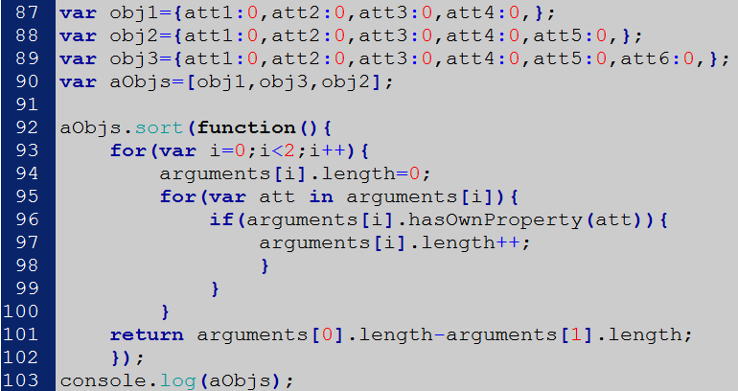

1. **利用JavaScript打印出Fibonacci数（不使用全局变量），不懂Fibonacci数自己百度**

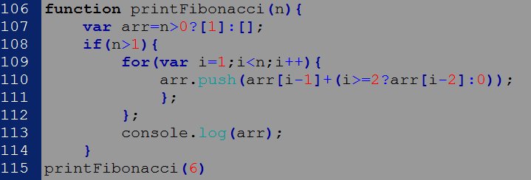

结果：

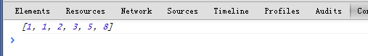

*知识点：*

1. *Fibonacci数：两相邻数的和等于下一项的值。*
2. *三元运算符表达式为 result= value1？Value2：value3(当value1为true时result=Value2,为false时result=Value3)*
3. *本题主要考对数组索引的控制*
4. **实现如下语法的功能：var a = (5).plus(3).minus(6);**

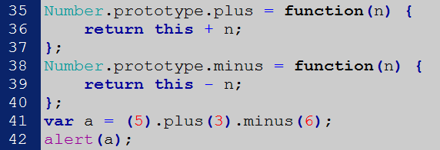

1. **如何获得一个DOM元素的绝对位置？（获取元素位置，不依赖框架）**

答：

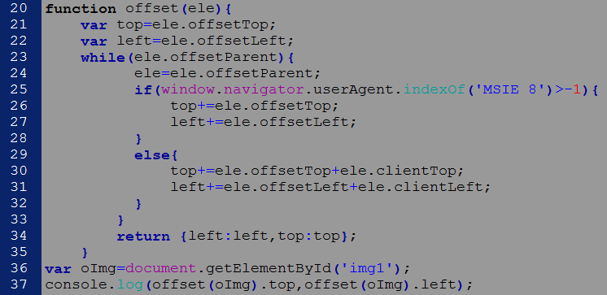

*知识点：*

1. *判断浏览器版本用window.navigator.userAgent*
2. *IE8中offsetTop和offsetLeft包含border的值*
3. **如何利用JS生成一个table？**

答：

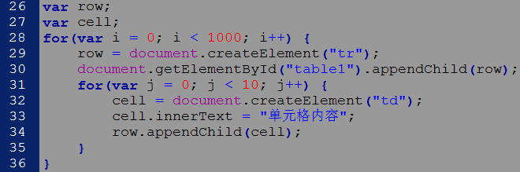

*知识点：通过document.createElement创建元素。*

1. **实现预加载一张图片，加载完成后显示在网页中并设定其高度为50px;宽度为50px;**

答：

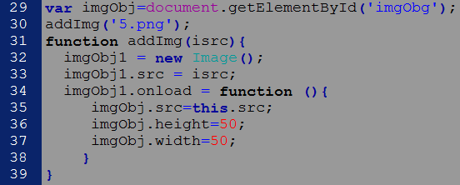

*知识点：预加载事件为onload，加载成功后为图片设置样式。*

1. **假设有一个4行td的table，将table里面td顺序颠倒；**

答：

方法一：将元素集合迭代到数组中

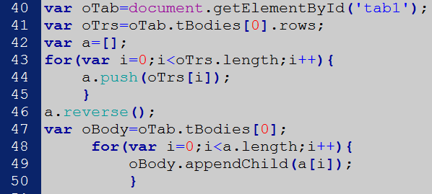

方法二：通过call借用数组的slice方法

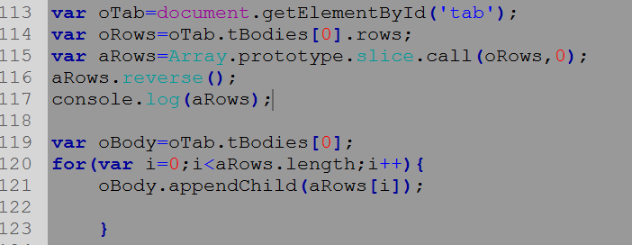

*知识点：*

1. *将非数组集合转换为数组*
2. *appendChild为父元素添加子元素*
3. *table含有多个tBody,获取第一个tBody为tBodies[0].*
4. *通过call借用数组的slice方法*
5. **模拟一个HashTable类，包含有add、remove、contains、length方法（一个类上注册四个方法）；**

答：

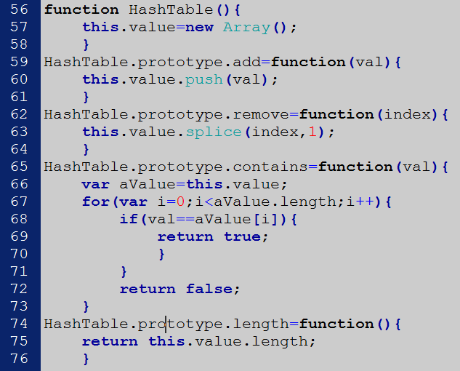

*知识点：*

1. *定义类需要把函数名第一个字母大写（HashTable）。*
2. *This关键字指向调用者。*
3. *为自定义类的原型添加方法。*
4. *push为数组追加项。*
5. *Splic、e是数组的方法，用来增、删、改数据。*
6. **js如何实现面向对象和继承机制**

答：

面向对象：

常用的创建对象的方式：

1. 通过Object构造函数创建对象：

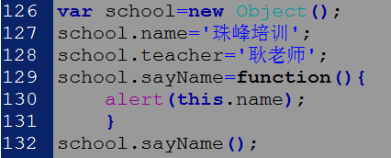

1. 对象字面量创建对象(单例模式)：

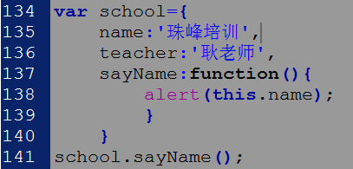

*注意：虽然Object构造函数和对象字面量都可以创造单个对象，但这些方式有个明显的缺点：使用同一个接口创建很多对象，会产生大量的重复代码。*

1. 工厂模式

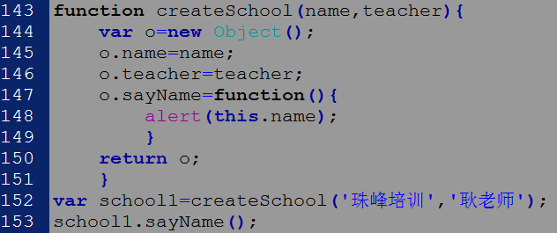

*注意：工厂模式虽然解决了创建多个相似对象的问题，但却没有解决对象识别的问题（即怎样知道一个对象的类型）。*

1. 构造函数模式

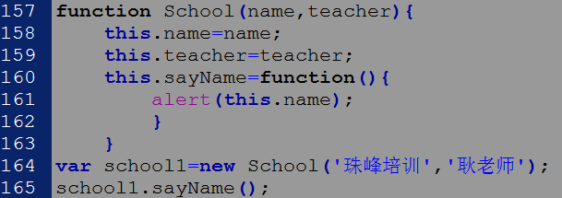

注意：使用构造函数的主要问题是每个方法都要在每个实例上重新创建一遍,所以上面sayName与下面代码是逻辑上等价的：



因此，不同实例上的同名函数是不相等的：

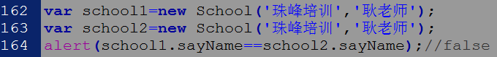

然后，创建两个完成相同任务的Function实例的确没有必要，如果把函数转移到构造函数外部，会解决此问题：

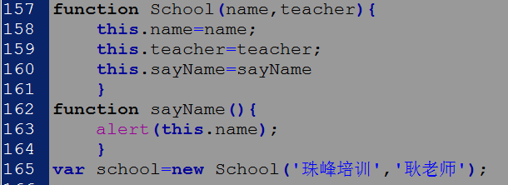

上面的修改虽然解决了多次实例化Funtion对象，但是全局函数过多的话就没有封装性可言了。

1. 原型模式

我们创建的每个函数都有一个prototype（原型）属性，这个属性是一个指针，指向一个对象，而这个对象的用途是所有实例共享属性和方法：

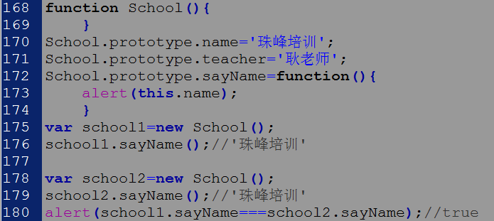

*注意：school1.sayName===school2.sayName比较结果为true，因为指向内存中同一地址。*

大多数情况下并不是所有属性方法都要共享，所以更多情况用构造函数和原型模式的组合方式。

1. 组合使用构造函数模式和原型模式：

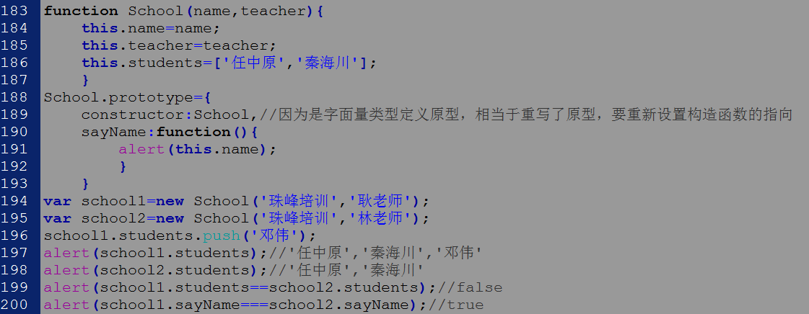

*注意：*

1. *实例属性都是在构造函数中定义的，而所有实例共享的属性和方法都是在原型中定义的。*
2. *这种构造函数与原型混成的模式，是目前在ECMAScript中使用的最广泛、认同度最高的一种创建自定义的方法。可以说，这是用来定义引用类型的一种默认模式。*

继承机制

继承是面向对象语言的三大特性之一（继承、封装、多态），许多面向对象语言都支持两种继承方式：接口集成和实现集成。接口继承只继承方法签名，而实现集成则继承实际的方法。由于函数没有签名，在ECMAScript中无法实现接口继承。ECMAScript只支持实现继承，而且其实现继承主要是依靠原型链来实现继承。

**原型链**

原型链的基本思想是利用原型让一个引用类型继承另一个引用类型的属性和方法。

代码如下：

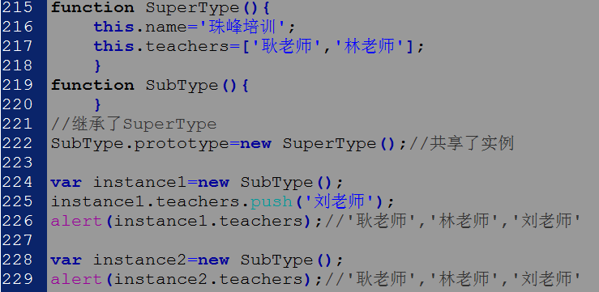

*原型链的问题：*

1. *共享了引用类型属性和方法。*
2. *创建子类型的实例时，不能向超类型的构造函数中传递参数。*

**借用构造函数**

这种技术的基本思想是在子类型构造函数的内部调用超类型构造函数。

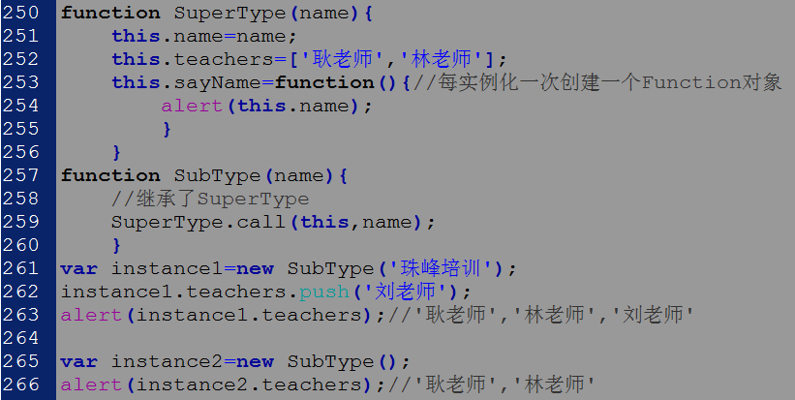

*借用构造函数的问题：*

1. *如果仅仅是借用构造函数，那么也将无法避免构造函数模式存在的问题——方法都在构造函数中定义，因此函数复用就无从谈起了（如上图第235行）。*
2. *在超类型的原型中定义的方法，对子类型而言也是不可见的，结果所有类型都只能使用构造函数模式。*

**组合继承**

将原型链和借用构造函数的技术组合到一块，从而发挥二者之长的一种继承模式。也是JavaScript中最常用的继承模式。

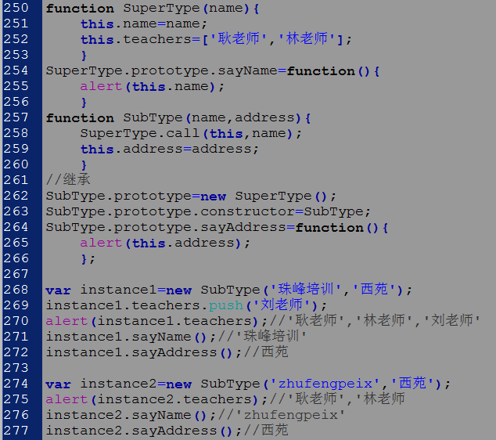

因为SubType原型是一个SuperType实例，此时SubType.prototype.constructor指向SuperType构造函数，所以第263行需要重新给SubType.prototype.constructor定义指针指向SubType的构造函数，调试代码如下：

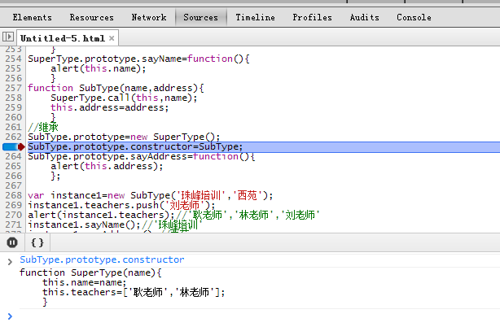

1. **Js模块的封装方法，比如怎样实现私有变量，不能直接赋值，只能通过共有方法访问。**

答：

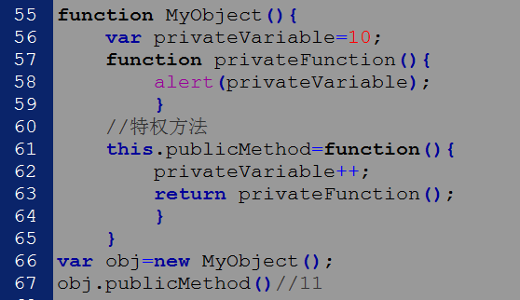

1. **对闭包的理解，闭包的好处和坏处；**

答：闭包是指有权访问另一个函数作用域中的变量的函数，并且在闭包内部形成一个外部无法访问的局部作用域。创建闭包的常见方式是在一个函数内部创建另一个函数。如下代码：

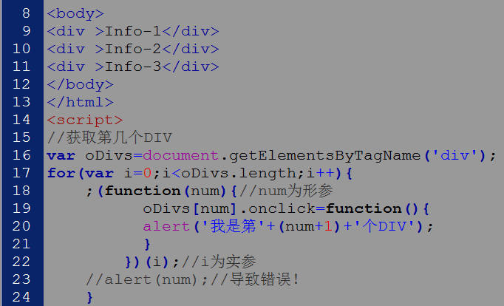

*知识点：*

1. *代码中：*

***;****(function(num){*

*})(i);*

*等同于：*

*var fn=function(){};*

*fn();*

*红色分号为了使语句更严格，防止出现歧义。*

1. *第23行调用num由于不在同一作用域，会导致错误！*
2. *参数i的传递非引用类型，是按值类型传递。*

**优点**：加强封装性，可以达到对变量的保护作用。

**缺点**：

1. 由于闭包内部变量优先级高于外部变量，所以多查找作用域链中的一个层次，就会在一定程度上影响查找速度。
2. 内存浪费,如下：

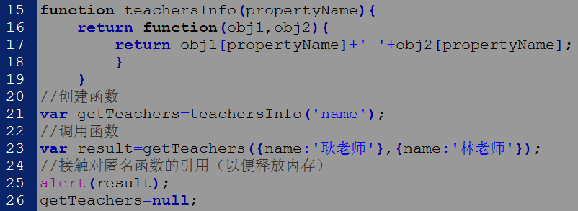

*知识点：当执行函数teachersInfo时，函数的作用域链包括活动对象（参数propertyName）和全局变量对象，当函数teachersInfo执行完毕后，其活动对象也不会被销毁，因为匿名函数的作用域链仍然在引用这个活动对象。getTeachers指向的是匿名函数的地址，所以需要释放这个句柄（第26行）。*

1. **对JS中函数绑定的理解，函数绑定可以使用哪两个函数，函数绑定一般使用在什么情况下，这两个函数的区别是什么？**

答：当对象借用方法时可以用call或apply，apply最多有2个参数，第一个参数是借用对象，第二个参数是数组类型。call第一个参数为借用对象，后面的参数个数不限，都作为参数传递给被借用方法。实例如下

问题：获取第0个到第2个参数值：

**call方法：**

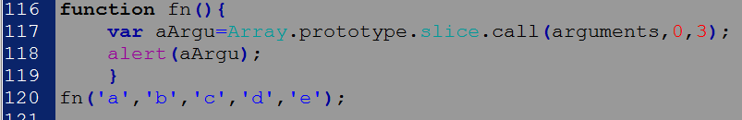

**apply方法：**

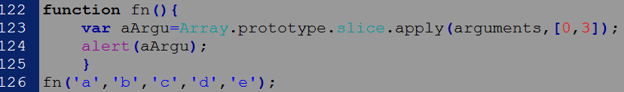

*注意：内置对象arguments不是数组类型，是类数组，类数组转换为数组常用call和apply。*

1. **JQuery的特点。**

答：

1. JQuery是一款轻量级的js框架，JQuery核心js文件才几十kb，不会影响页面加载速度。与Extjs相比要轻便的多。
2. JQuery的选择器用起来很方便，好比说我要找到某个dom对象的相邻元素js可能要写好几行代码，而JQuery一行代码就搞定了，再比如我要将一个表格的隔行变色，JQuery也是一行代码搞定。
3. JQuery的链式操作可以把多个操作写在一行代码里。
4. JQuery还简化了js操作css的代码，并且代码的可读性也比js要强。
5. JQuery简化了AJAX操作，后台只需返回一个JSON格式的字符串就能完成与前台的通信。
6. JQuery基本兼容了现在主流的浏览器，不用再为浏览器的兼容问题而伤透脑筋。
7. JQuery有着丰富的第三方的插件，例如：树形菜单、日期控件、图片切换插件、弹出窗口等等基本前台页面上的组件都有对应插件，并且用JQuery插件做出来的效果很炫，并且可以根据自己需要去改写和封装插件，简单实用。
8. JQuery可扩展性强，JQuery提供了扩展接口：JQuery.extend(object),可以在JQuery的命名空间上增加新函数。JQuery的所有插件都是基于这个扩展接口开发的。
9. Ajax
10. **Ajax读取一个xml文档并进行解析的实例；**

**答：**

服务器端(PHP):

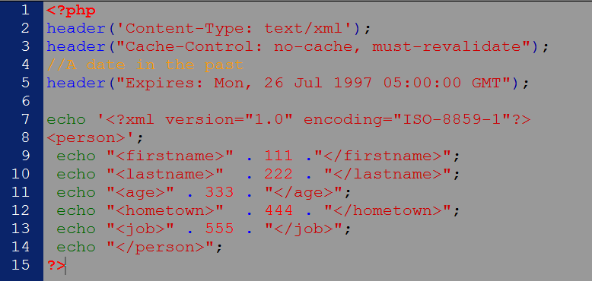

客户端：

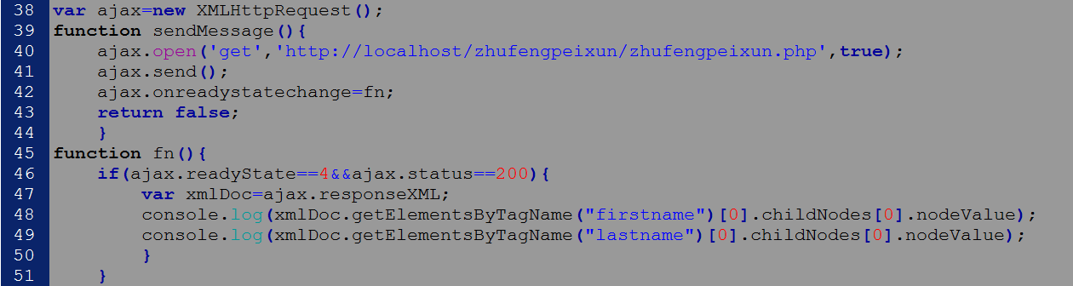

1. **简述Ajax异步机制，Ajax有哪些的好处和弊端，介绍一下Ajax异步请求的原理和过程？**

答：XMLHttpRequest对象是Ajax技术的核心。XMLHttpRequest对象使得JS脚本能够实现对服务器的异步请求，即向后台发送请求并接收服务器响应，通过动态获取响应数据来更新局部页面。

首先，我们先来看看XMLHttpRequest这个对象的属性：

**onreadystatechange** 每次状态改变所触发事件的事件处理程序。

**responseText**  从服务器进程返回数据的字符串形式。

**responseXML**  从服务器进程返回的DOM兼容的文档数据对象。

**status**  从服务器返回的数字代码，比如常见的404（未找到）和200（已就绪）

**statusText** 伴随状态码的字符串信息

**readyState**  对象状态值：

|  |  |
| --- | --- |
| *值* | *含义* |
| *0(未初始化)* | *对象已建立，但是尚未初始化（尚未调用open方法）* |
| *1(初始化)* | *对象已建立，尚未调用send方法* |
| *2(发送数据)* | *send方法已调用，但是当前的状态及http头未知* |
| *3(数据传送中)* | *已接收部分数据，因为响应及http头不全，这时通过responseBody和responseText获取部分数据会出现错误* |
| *4(完成)* | *数据接收完毕,此时可以通过通过responseXml和responseText获取完整的回应数据* |

XMLHttpRequest对象向服务器发送请求有2种方式：GET和POST：

Get方式:  
 用get方式可传送简单数据，但大小一般限制在1KB下，数据追加到url中发送（http的header传送），也就是说，浏览器将各个表单字段元素及其数据按照URL参数的格式附加在请求行中的资源路径后面。另外最重要的一点是，它会被客户端的浏览器缓存起来，那么，别人就可以从浏览器的历史记录中，读取到此客户的数据，比如帐号和密码等。因此，在某些情况下，get方法会带来严重的安全性问题。

Post方式:  
 当使用POST方式时，浏览器把各表单字段元素及其数据作为HTTP消息的实体内容发送给Web服务器，而不是作为URL地址的参数进行传递，使用POST方式传递的数据量要比使用GET方式传送的数据量大的多。

总之，GET方式传送数据量小，处理效率高，安全性低，会被缓存，而POST反之，代码如下：

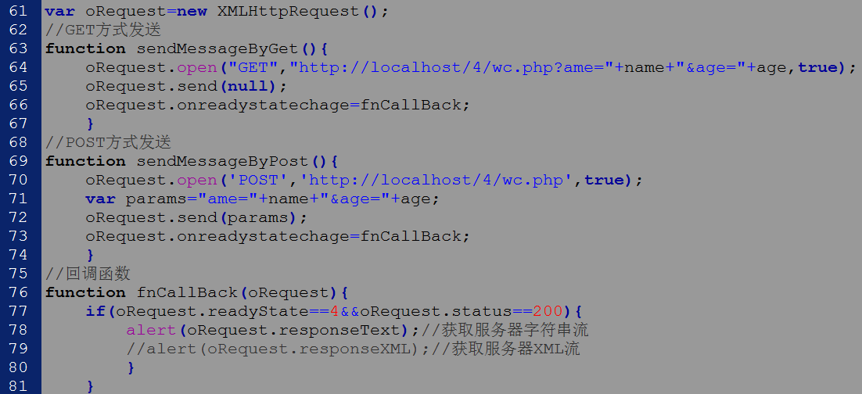

**优点：**

1. 页面无刷新，在页面内与服务器通信，给用户的体验非常好。
2. 使用异步方式与服务器通信，不需要打断用户的操作，具有更加迅速的响应能力。
3. 可以把以前一些服务器负担的工作转嫁到客户端，利用客户端闲置的能力来处理，减轻服务器和带宽的负担，节约空间和宽带租用成本。并且减轻服务器的负担，ajax的原则是“按需取数据”，可以最大程度的减少冗余请求，和响应对服务器造成的负担。
4. 基于标准化（xml和json）的并被广泛支持的技术，不需要下载插件或者小程序。
5. 进一步促进页面和数据的分离。

**缺点：**

1. AJAX大量的使用了javascript和ajax引擎,这些取决于浏览器的支持.在编写的时候考虑对浏览器的兼容性。
2. AJAX只是局部刷新,所以页面的后退按钮是没有用的。
3. 对流媒体还有移动设备的支持不是太好等。
4. 对搜索引擎的支持比较弱。
5. 关于this的绑定涉及到函数的调用方式
6. **请问以下代码输出结果：**

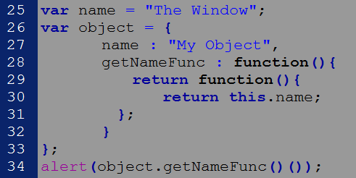

答：The Window

考点：调用getNameFunc方法的虽然是object，但是getNameFunc返回的是一个匿名函数，匿名函数的执行环境具有全局性，所以this指向window。

1. **请问以下代码说出结果：**

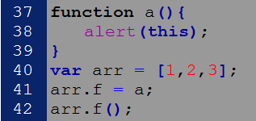

答：1,2,3

考点：this指向调用者arr。输出的arr是数组类型，会隐式调用toString()方法输出每项。

1. **求出数组中的最大值 var a=[33,5,77,88,9,31,22];**

答：



考点：将数组作为apply的参数传入，返回最大值，由于不需要借用对象，所以第一个参数可以为任意值，但不可以省略。

1. **请看以下代码：**



**请问会弹出什么结果来?**

答：undefined,1；

考点：此题考预解释机制，此题有一个全局变量a和一个函数变量a，当预解释阶段，函数内部a初始化为undefined，只定义未赋值，内部变量a优先级高于外部，当运行函数到第50行时函数内部的变量a此时未赋值，仍然是undefined，当进行到第52行时由于已经进行了赋值运算，所以此时a等于1。

1. **请问以下代码输出结果是什么？**



答：1

知识点：当预解释阶段，函数内部的a被定义为一个function，当函数执行到99行时局部变量a被初始化为一个数值类型的10，但是出了这个b函数后，当前作用域就不是b函数了，而是全局作用域，此时全局变量a生效，所以弹出的a值为1。

1. jQuery
2. **jQuery对象是数组吗？jQuery是用什么方法来保存查找到的DOM对象的**

答：

1. 不是数组，是类数组。
2. 用$()把DOM对象包装起来，就可以获得一个jQuery对象了
3. **jQuery的链式写法的原理是什么**

答：

1. 通过简单扩展原型方法并通过return this的形式来实现跨浏览器的链式调用。
2. 利用JS下的简单工厂模式，来将所有对于同一个DOM对象的操作指定同一个实例。
3. **JQ选择器中 :has(selector)和is(selector)有什么区别？**

答：

1. has(selector)保留包含特定后代的元素，去掉那些不含有指定后代的元素。
2. is(selector) 根据选择器、DOM元素或 jQuery 对象来检测匹配元素集合，如果其中至少有一个元素符合这个给定的表达式就返回true。
3. **:first-child和first有什么区别？**

答：

**:first只匹配一个元素**

只会选择第一个li（john）

HTML 代码:

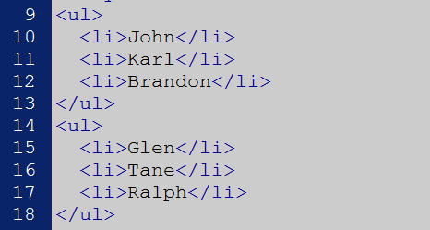

jQuery 代码:

$("ul li:first")

结果:

[ <li>John</li>

**:first-child**

在每个 ul 中查找第一个 li

HTML 代码:

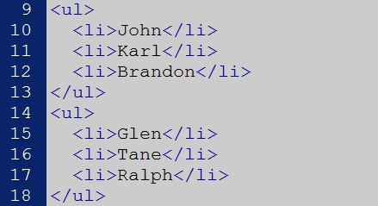

jQuery 代码:

$("ul li:first-child")

结果:

[ <li>John</li>, <li>Glen</li> ]

1. **简述在jQuery中innerWidth(),outerWidth(),outerWidth(true)和width的区别**

答：

1. innerWidth()：获取第一个匹配元素内部区域宽度（包括补白、不包括边框）。
2. outerWidth(): 获取第一个匹配元素外部宽度（默认包括补白和边框）。
3. outerWidth(true): 设置为 true 时，计算边距在内。默认是false。
4. width:定义元素内容区的宽度。
5. **简述在jQuery中scroll和scrollTop这两个方法的区别**

答：

1. 在每一个匹配元素的scroll事件中绑定一个处理函数。
2. 获取匹配元素相对滚动条顶部的偏移。
3. **选择题：以下关于$('div1').append('p')表达正确的是（AC）**
4. div1元素追加p元素为子节点.
5. p元素追加div1元素为子节点。
6. p元素在原来的位置被移除了。
7. div1元素在原来的位置被移除了
8. **选择器里不能加逗号，fllter过虑器方法可以解决这一问题**

答：

**HTML 代码:**

<p>Hello</p><p>Hello Again</p><p class="selected">And Again</p>

**jQuery 代码:**

$("p").filter(".selected, :first")

**结果:**

[ <p>Hello</p>, <p class="selected">And Again</p> ]

1. **只能通过选项器获得每个UL下索引号大于2的li，怎么取？**

答：

$('ul>li').slice(3).css('background','green')

$("ul li:gt(2)").css('background','green'));

1. **用JQ获得每个UL下索引号大于2的li，怎么取：**

答：$('ul').find('li:gt(2)').css('background','green')

1. **($("li:first-child,li:last-child,li:contains(4)").css('background','green'));是什么意思**

答：获取每个ul下第一个、最后一个和文本字符串包含4的元素

1. **find,children,filter的区别**

答：filter是对自身集合元素的操作，children是对子元素的检索，find是对它的后代元素的检索操作

1. **写出和$('#div1+li')选择器相对应的jquery方法**：

答：$('#div1).next('li')

1. 联系我们

珠峰培训是中国**第一家**网站前端开发专业培训机构，学员遍及京城各大网络媒体公司，有接近**30%**的学员在百度、网易、新浪、京东这些知名企业。珠峰培训被誉为前端开发领域的**黄埔军校！**

珠峰培训主站：<http://www.zhufengpeixun.cn/>

珠峰视频网站：<http://www.zhufengpeixun.com/>

培训地址：北京市海淀区西苑海淀地方税务局院内

[Q Q咨询：1144709265](http://wpa.qq.com/msgrd?V=1&Uin=1144709265)

咨询热线：15010063597

**由于本人能力有限，所以难免有疏漏和不精准之处，如同学们发现错误，请联系我，为丰富题库共同努力。**